Câu **1**: [VD]

Điền số thích hợp vào chỗ trống.  
Mỗi tờ giấy cắt được một bông hoa. Uyên có 25 tờ giấy xanh và 14 tờ giấy màu đỏ. Do cắt hỏng, nên Uyên chỉ cắt được 21 bông hoa xanh và 11 bông hoa đỏ.  
Số tờ giấy mà Uyên đã cắt hỏng là [[7]] tờ.  
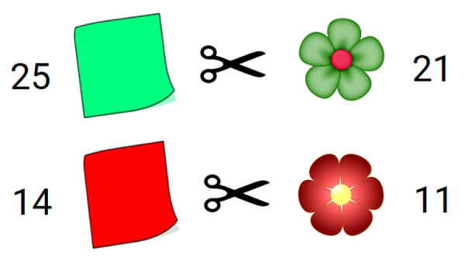

Lời giải:

**Bước 1:**

*Cách 1*  
Ta có 25 là số hạng thứ nhất (số tờ xanh), và 14 là số hạng thứ hai (số tờ đỏ).  
Vậy, số tờ giấy mà Uyên có là: 25 + 14 = 39 (tờ).  
Ta có 21 là số hạng thứ nhất (số hoa xanh), và 11 là số hạng thứ hai (số hoa đỏ).  
Vậy, số bông hoa xanh mà Uyên cắt được là: 21 + 11 = 32 (bông).  
Số tờ giấy mà Uyên cắt hỏng là: 39 − 32 = 7 (tờ).  
Đáp án: 7 .  
*Cách 2*  
Ta có tổng là 25 (số tờ xanh), và số hạng thứ nhất là 21 (số hoa xanh).  
Số tờ giấy xanh mà Uyên cắt hỏng là: 25 − 21 = 4 (tờ).  
Ta có tổng là 14 (số tờ xanh), và số hạng thứ nhất là 11 (số hoa xanh).  
Số tờ giấy đỏ mà Uyên cắt hỏng là: 14 − 11 = 3 (tờ).  
Tổng số tờ giấy mà Uyên cắt hỏng là: 4 + 3 = 7 (tờ).  
Đáp án: 7 .

Câu **2**: [VD]

Bạn hãy chọn đáp án đúng:  
Tổng của số lớn nhất có hai chữ số khác nhau nhỏ hơn 56 và số nhỏ nhất có hai chữ số khác nhau là:  
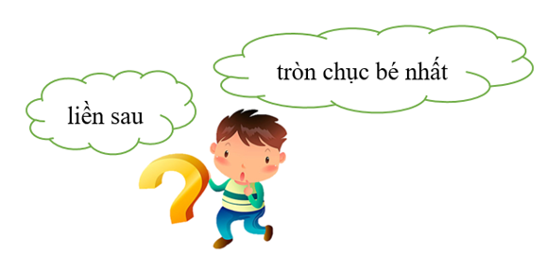

A. 64

B. 65 C. 66 D. 63

Lời giải:

**Bước 1:**

Số lớn nhất có hai chữ số khác nhau nhỏ hơn 56 là 54 .  
Số nhỏ nhất có hai chữ số khác nhau là 10 .  
Tổng cần tìm là 54 + 10 = 64 .  
Đáp án: 64 .  
**Đáp án khác:**  
65 - Học sinh có thể quên dữ kiện hai chữ số khác nhau nên nhầm lẫn giữa 54 và 55 .  
66 - Học sinh có thể nhầm lẫn dẫn đến chọn số 56 hoặc nhầm lẫn số nhỏ nhất có hai chữ số khác nhau là 12 .

Câu **3**: [VD]

Bạn hãy chọn đáp án đúng:  
An có số quyển vở là số tròn chục nhỏ thứ hai có hai chữ số. Bình có nhiều hơn An 10 quyển vở.  
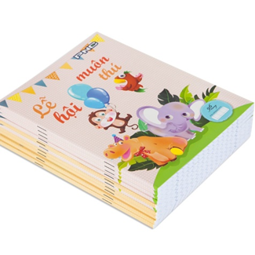  
Số quyển vở cả hai bạn có là :

A. 50 quyển

B. 30 quyển C. 40 quyển D. 60 quyển

Lời giải:

**Bước 1:**

Số tròn chục nhỏ nhất có hai chữ số là 10 nên số tròn chục nhỏ thứ hai có hai chữ số là 20 . Do đó, số quyển vở An có là 20 quyển.  
Số quyển vở Bình có là:  
20 + 10 = 30 (quyển).  
Số quyển vở cả hai bạn có là:  
20 + 30 = 50 (quyển).  
**Đáp số:**50 quyển.

Câu **4**: [VD]

Bạn hãy chọn đáp án đúng:  
Cho các số có hai chữ số thỏa mãn chữ số hàng chục bé hơn chữ số hàng đơn vị. Tổng của số lớn nhất trong các số đó với 10 là  
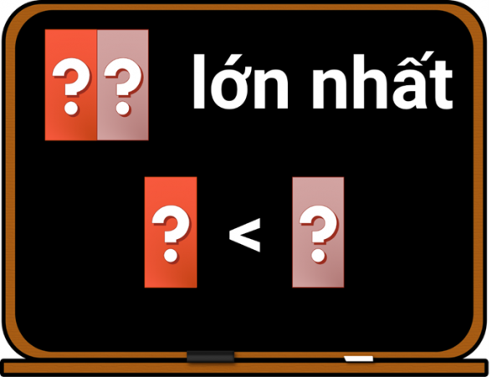

A. 99

B. 98 C. 97 D. 100

Lời giải:

**Bước 1:**

Hai số lớn nhất có một chữ số là 8 và 9 . Do chữ số hàng chục bé hơn chữ số hàng đơn vị và 8 < 9 nên chữ số hàng chục là 8 và chữ số hàng đơn vị là 9 .  
Số lớn nhất có hai chữ số thỏa mãn chữ số hàng chục bé hơn chữ số hàng đơn vị là 89 .  
Tổng cần tìm là 89 + 10 = 99 .  
Đáp án: 99 .

Câu **5**: [VD]

Điền số thích hợp vào chỗ trống.  
Lớp 2 H có 23 bạn nam và 26 bạn nữ. Cô tặng cho mỗi bạn một quyển vở, biết rằng có 14 bạn được tặng vở màu xanh, 15 bạn được tặng vở màu vàng, và còn lại được tặng vở màu cam.  
Số bạn được tặng vở màu cam là [[20]] bạn.  
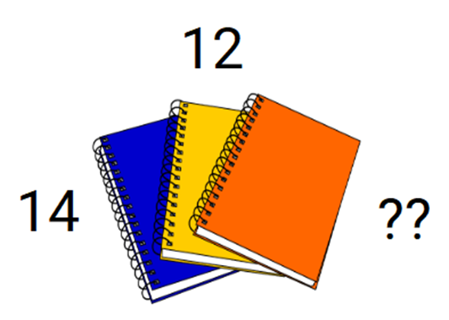

Lời giải:

**Bước 1:**

Ta có số hạng thứ nhất là 23 (số bạn nam), và số hạng thứ hai là 26 (số bạn nữ).  
Tổng số học sinh lớp 2 H là: 23 + 26 = 49 (học sinh)  
Ta có tổng là 49 (số học sinh), số hạng thứ nhất là 14 (số bạn được phát vở xanh) và số hạng thứ hai là 15 (số bạn được phát vở vàng).  
Số bạn được phát vở cam là: 49 − 14 − 15 = 20 (quyển)  
Đáp số: 20 quyển.

Câu **6**: [VD]

Bạn hãy chọn đáp án đúng:  
Cô giáo yêu cầu các bạn trong lớp thực hiện công việc sau: mỗi bạn chọn 4 chữ số khác nhau rồi tìm tổng số lớn nhất và số nhỏ nhất có hai chữ số tạo từ 4 chữ số vừa lấy.  
Minh chọn ra 4 chữ số là 0 , 2 , 5 và 7 . Kết quả Minh thu được là :  


A. 97

B. 95 C. 90 D. 93

Lời giải:

**Bước 1:**

Số lớn nhất có hai chữ số tạo ra từ 4 chữ số 0 , 2 , 5 và 7 là 77 .  
Số nhỏ nhất có hai chữ số tạo ra từ 4 chữ số 0 , 2 , 5 và 7 là 20 .  
Kết quả Minh thu được là 77 + 20 = 97 .  
Đáp án: 97 .  
**Đáp án khác:**  
95 - Học sinh có thể nhầm số lớn nhất được tạo thành là 75 .

Câu **7**: [VD]

Chọn đáp án đúng để điền vào ô trống:  
Cô giáo có 21 gói kẹo và 13 gói bánh. Sau đó cô giáo lấy ra 2 gói bánh để đổi lấy 7 gói kẹo. Hỏi lúc này tổng số gói bánh và kẹo cô giáo có là bao nhiêu?  
  
Trả lời: [[39]].

Lời giải:

**Bước 1:**

*Cách 1 :*  
Số gói bánh sau khi đổi là : 13 − 2 = 11 (gói).  
Số gói kẹo sau khi đổi là : 21 + 7 = 28 (gói).  
Sau khi đổi, cô giáo có tổng số gói cả bánh và kẹo là : 11 + 28 = 39 (gói).  
*Cách 2 :*  
Tổng số gói bánh và kẹo ban đầu là : 13 + 21 = 34 (gói).  
Cô giáo lấy ra 2 gói bánh đổi lấy 7 gói kẹo có nghĩa là tổng số gói bánh và kẹo giảm đi 2 rồi tăng thêm 7 . Suy ra, tổng số gói bánh và kẹo cô giáo có sau khi đổi là :  
34 − 2 + 7 = 39 (gói).  
Đáp án: 39  
**Đáp án khác:**  
34 : Học sinh có thể tính tổng số gói bánh và kẹo lúc đầu.  
17 : Học sinh có thể nhầm sang phép trừ thay vì phép cộng.  
38 : Học sinh có thể tính toán nhầm.

Câu **8**: [VD]

Chọn đáp án đúng.  
Hiện nay, số tuổi của Trang là số lẻ nhỏ nhất có hai chữ số. Số tuổi của Thư là số chẵn liền trước của 16 . Mẹ Trang năm nay có số tuổi lớn hơn 33 và nhỏ hơn 35 . Số tuổi của bà Trang là tổng số tuổi của Trang, Thư và mẹ Trang. Hỏi năm nay bà Trang bao nhiêu tuổi?  
  
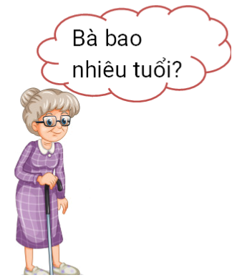

A. 58 tuổi.

B. 59 tuổi.

C. 48 tuổi. D. 66 tuổi.

Lời giải:

**Bước 1:**

Số lẻ nhỏ nhất của hai chữ số là 11 .  
Nên số tuổi của Trang là 11 (tuổi).  
Số chẵn liền trước của 16 là 14 .  
Nên số tuổi của Thư là 14 (tuổi).  
Số lớn hơn 33 và bé hơn 35 là số 34 .  
Số tuổi của mẹ Trang là: 34 (tuổi).  
Số tuổi của bà Trang là : 11 + 14 + 34 = 59 (tuổi).  
Đáp án: 59 tuổi.  
**Đáp án khác:**  
58 : Học sinh có thể nhầm số lẻ nhỏ nhất thành số chẵn nhỏ nhất có hai chữ số.  
48 : Học sinh có thể tính tuổi của bà bằng tuổi của Thư và mẹ Trang.  
66 : Học sinh có thể tính toán nhầm.

Câu **9**: [VD]

Bạn hãy chọn đáp án đúng.  
Một khu vườn có ba loại cây là cây chanh, cây bưởi và cây ổi. Tổng số cây chanh và cây bưởi là 37. Tổng số cây bưởi và cây ổi là 35 cây. Số cây ổi là số chẵn liền trước của 24 .  
Hỏi khu vườn có bao nhiêu cây chanh?

A. 12 cây. B. 22 cây.

C. 24 cây.

D. 35 cây.

Lời giải:

**Bước 1:**

Số chẵn lớn nhất nhỏ hơn 24 là 22 nên số cây ổi là 22 (cây).  
Do tổng số cây bưởi và cây ổi là 35 cây, mà có 22 cây ổi nên số cây bưởi là:  
35 − 22 = 13 (cây).  
Do tổng số cây bưởi và cây chanh là 37 cây nên số cây chanh là:  
37 − 13 = 24 (cây).  
**Đáp án:**24 cây.

Câu **10**: [VD]

Bạn hãy điền số thích hợp vào chỗ trống.  
Quyển sách của Hằng có số trang là số liền sau của 97 . Ngày đầu tiên, Hằng đọc được 20 trang, ngày tiếp theo Hằng đọc được 37 trang. Hằng còn số trang sách chưa đọc là [[41]] trang.

Lời giải:

**Bước 1:**

*Cách 1:*  
Số liền sau của 97 là 98 , quyển sách của Hằng có 98 trang.  
Quyển sách của Hằng có tổng 98 trang, số hạng thứ nhất là 20 (số trang sách Hằng đọc ngày đầu tiên), số hạng thứ hai là 37 ( số trang sách Hằng đọc ngày tiếp theo).  
Số trang sách Hằng chưa đọc là: 98 − 20 − 37 = 41 (trang).  
*Cách 2:*  
Số liền sau của 97 là 98 , quyển sách của Hằng có 98 trang.  
Sau ngày thứ nhất, Hằng còn số trang sách chưa đọc là:  
98 − 20 = 78 (trang)  
Sau ngày thứ hai, Hằng còn số trang sách chưa đọc là:  
78 − 37 = 41 (trang)  
**Đáp án:**41.

Câu **11**: [VD]

Bạn hãy điền số thích hợp vào chỗ trống.  
Trong tháng thi đua học tốt, tổ 1 được 22 điểm tốt. Biết rằng tổ 2 có số điểm tốt thấp hơn số điểm tổ 1 và số điểm tốt tổ 3 thấp hơn tổ 2 . Hơn nữa, biết rằng không có tổ nào được số điểm tốt thấp hơn 20 điểm.  
Tổng số điểm tốt cả ba tổ là [[63]] điểm.

Lời giải:

**Bước 1:**

Vì số điểm tốt tổ 2 thấp hơn tổ 1 và điểm tổ 3 thấp hơn tổ 2 nên trong ba tổ thì điểm tổ 3 là thấp nhất và điểm tổ 1 là cao nhất (22 điểm tốt).  
Theo đề bài, không có tổ nào có số điểm thấp hơn 20 điểm tốt, nên tổ 3 có 20 điểm tốt, tổ 1 có 21 điểm tốt.  
Tổng số điểm tốt của ba tổ là: 20 + 21 + 22 = 63 (điểm tốt).  
**Đáp án:**63 .

Câu **12**: [VD]

Bạn hãy chọn đáp án đúng.  
Một bãi gửi xe có 23 xe đạp và 21 xe máy. Sau đó, có 3 chiếc xe đạp được lấy ra và 5 chiếc xe máy gửi vào. Hỏi lúc này tổng số xe đạp và xe máy là bao nhiêu?  
  
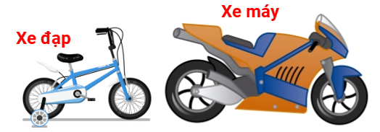

A. 6 xe. B. 44 xe.

C. 46 xe.

D. 48 xe.

Lời giải:

**Bước 1:**

*Cách 1 :*  
Số xe đạp trong bãi sau khi lấy ra là: 23 − 3 = 20 (xe).  
Số xe máy trong bãi sau khi gửi thêm vào là: 21 + 5 = 26 (xe).  
Lúc sau, số xe trong bãi có là: 20 + 26 = 46 (xe).  
*Cách 2 :*  
Tổng số xe đạp và xe máy ban đầu là : 23 + 21 = 44 (xe).  
Có 3 chiếc xe đạp được lấy ra và 5 chiếc xe máy gửi vào, nghĩa là tổng số xe giảm đi 3 rồi tăng thêm 5 . Tổng số xe lúc sau là:  
44 − 3 + 5 = 41 + 5 = 46 (xe).  
**Đáp án:**46 xe.  
**Đáp án khác:**  
44 : Học sinh có thể tính tổng số xe trong bãi lúc đầu.  
6 : Học sinh có thể nhầm sang phép trừ thay vì phép cộng.  
48 : Học sinh có thể tính toán nhầm.

Câu **13**: [VD]

Bạn hãy điền số thích hợp vào ô trống.  
Trong ba ngày Nam hái được tổng cộng 78 quả lê. Biết rằng, ngày đầu tiên Nam hái được 22 quả lê và ngày thứ hai hái được 20 quả lê. Ngày đầu tiên cần hái thêm [[14]] quả lê để bằng số quả lê hái ngày thứ ba.  
  
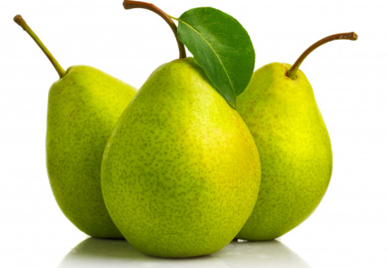

Lời giải:

**Bước 1:**

Ta có tổng quả lê là 78 quả, ngày đầu tiên Nam hái được 22 quả lê.  
Tổng số quả ngày thứ hai và thứ ba là: 78 − 22 = 56 (quả).  
Ngày thứ ba hái được số quả là: 56 − 20 = 36 (quả).  
Ngày đầu tiên cần hái thêm số quả lê để bằng ngày thứ ba là: 36 − 22 = 14 (quả).  
**Đáp án:**14.

Câu **14**: [VD]

Mỗi bạn Nhật, Vũ, Cường có một số máy bay xanh và đỏ. Số máy bay xanh của Nhật bằng số máy bay xanh của Cường và bằng 13 chiếc. Số máy bay đỏ của Cường là 12 chiếc và nếu thêm 13 chiếc thì được số máy bay đỏ của Nhật. Số máy bay của Vũ là số liền sau của 49 .  
Hãy sắp xếp các bạn dưới đây theo thứ tự số máy bay mỗi bạn có giảm dần.

Vũ.

Nhật.

Cường.

Lời giải:

**Bước 1:**

Vì Cường có 13 chiếc máy bay xanh và 12 chiếc máy bay đỏ, nên Cường có số máy bay là:  
13 + 12 = 25 (chiếc)  
Vì Cường có 12 máy bay đỏ mà nếu thêm 13 chiếc thì được số máy bay đỏ của Nhật nên Nhật có số bay đỏ là:  
12 + 13 = 25 (chiếc).  
Nhật có 13 chiếc máy bay xanh và 25 chiếc máy bay đỏ nên Nhật có tổng số máy bay là:  
13 + 25 = 38 (chiếc).  
Số máy bay của Vũ là số liền sau của 49 là 50 chiếc.  
Vì 25 < 38 < 50 nên thứ tự đúng là: Vũ, Nhật, Cường **.  
Đáp án:**Vũ, Nhật, Cường **.**